犢橋公民館主催講座
エンジョイ！ ミュージック！

エレクトーンコンサート

エレクトーン２台によるスーパーDUOユニット:
「kimit"ori（きみどり）」のコンサートです。
一緒に、楽しいひと時をすごしませんか?

日 時 4月22日（土）14:0０～16:００

場 加 所 犢橋公民館 講堂
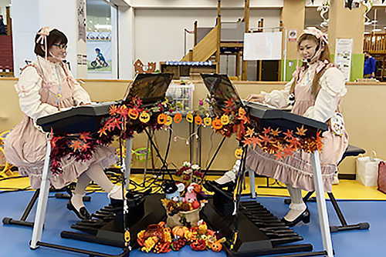
持 ち 物 マスク、飲み物

参 加 費 無 料

対 加 象 どなたでも

定 加 員 30 人（抽選）

申込締切 4月１０日（月）

※９:００から１７:００の間に電話、窓口、またはＨＰでお申し込みください。
抽選後、 4月１２日（水）までに当選者のみ通知いたします。
※駐車スペースが限られておりますので、公共交通機関のご利用をお願いします。

新型コロナウイルス感染拡大防止のため、検温・消毒・手洗いのご協力をお願いします。
また、状況によって開催できない場合がありますので、あらかじめご了承願います。

申込・お問合せ先 犢橋公民館 043-259-2958
千葉市花見川区犢橋町162-1

